ENERGÍA

CC-By 4.0 Ángel Vázquez Hernández 2024


https://cienciamorada.es
Sumario
CONCEPTO Y TIPOS DE ENERGÍA 1
Energía potencial 2
Energía cinética 4
Energía mecánica 4
Energía térmica 5
Energía química 7
Energía nuclear 7
TRABAJO Y CALOR 7
Trabajo mecánico 7
Calor 8
Calentamiento 9
Cambio de estado 10
FUENTES DE ENERGÍA. ANÁLISIS Y VALORACIÓN DE LAS DIFERENTES FUENTES 11
Fuentes de energía no renovables 12
Energía nuclear: fisión nuclear 12
Energía nuclear: fusión nuclear 15
Combustibles fósiles 15
Fuentes de energía renovables 16
Biomasa 16
Energía eólica 16
Energía hidráulica 16
Energía solar 17
Energía geotérmica 17
Energía mareomotriz 17

Este documento puede abrirse y editarse usando Libre Office.

CONCEPTO Y TIPOS DE ENERGÍA
La energía es la capacidad de producir cambios en un sistema. Es una magnitud conservativa: no puede crearse ni destruirse, aunque puede cambiar de forma o transferirse.


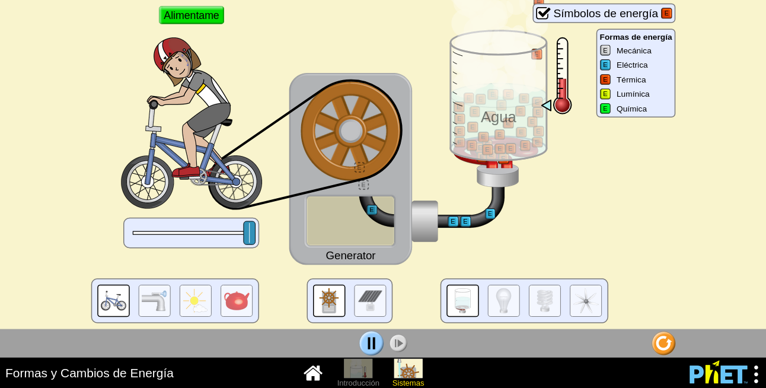
(Imagen: Formas y Cambios de Energía, CC-By PhET Interactive Simulations
University of Colorado Boulder
https://phet.colorado.edu )

Todas las formas de energía son combinaciones de dos: energía potencial y energía cinética.

Energía potencial

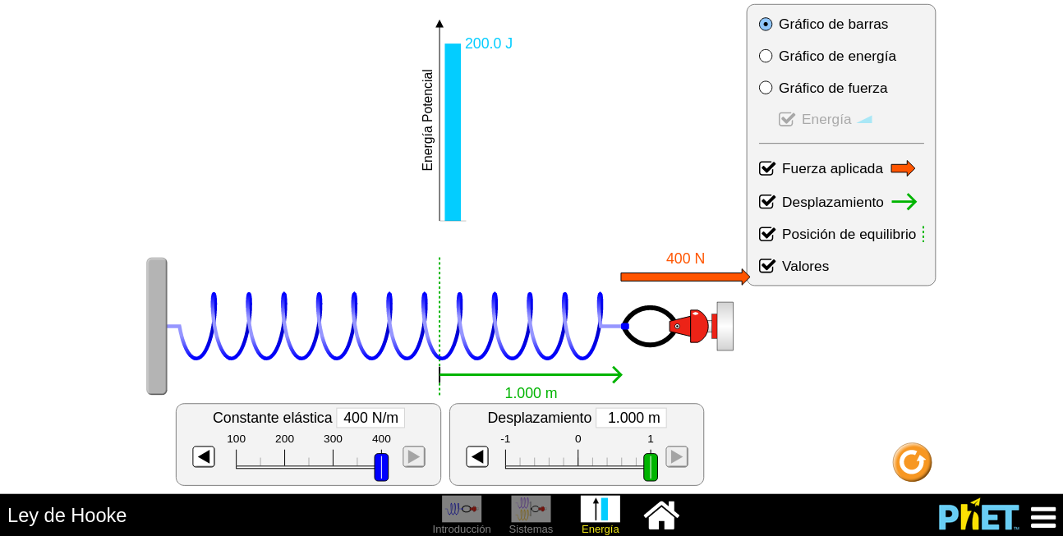La energía potencial varía con la posición. Hay muchos tipos: gravitatoria, eléctrica, elástica, etc.
(Imagen: Ley de Hooke, CC-By PhET Interactive Simulations
University of Colorado Boulder
https://phet.colorado.edu )

En el caso de la energía potencial gravitatoria, en las proximidades de la superficie de un planeta podemos calcularla mediante la siguiente expresión: E_{p} =m·g·h

Donde m es la masa de un objeto, g es el valor absoluto de la intensidad del campo gravitatorio , y h es la altura respecto a la superficie del planeta.
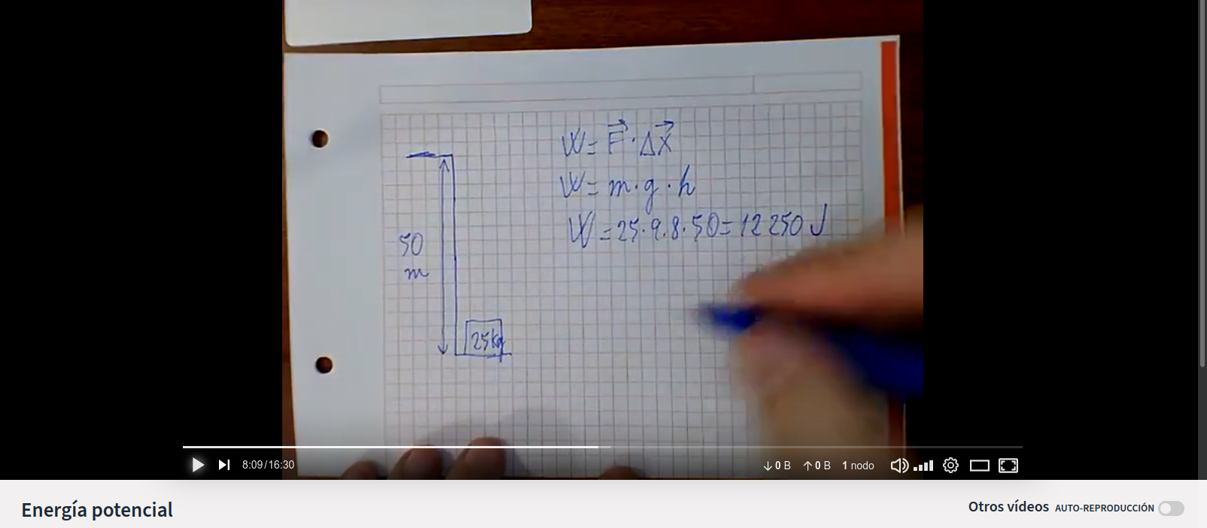
El producto m·g es la fuerza necesaria para levantar un objeto de masa m en un campo gravitatorio g. Dado que dicho producto, que es una fuerza, se mide en N y la altura se mide en m la energía potencial se medirá en N·m, unidad que recibe el nombre de julio (en honor a James Prescott Joule) y cuyo símbolo es J.
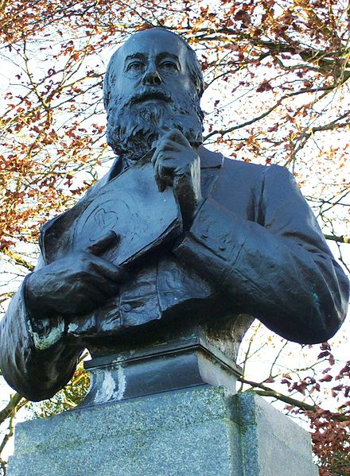James Prescott Joule (dominio público)

Cuando llevamos un objeto a una altura superior estamos aumentando su energía potencial. Decimos entonces que estamos realizando un trabajo, y su valor puede calcularse como variación de energía potencial:
W =Δ E_{p} =(m·g·h)−( m·g·h₀ )=m·g·(h−h₀)
Dado que F=m·g (la fuerza necesaria para levantar un objeto de masa m) y h-h₀ es el desplazamiento podemos utilizar
W =F· Δ h
para calcular el trabajo necesario para elevar un objeto.

Ejemplo:
Cuando Lydia Valentín levanta 113 kg a 1.69 m de altura ¿Qué trabajo realiza? ¿Y sí levantara 150 kg?

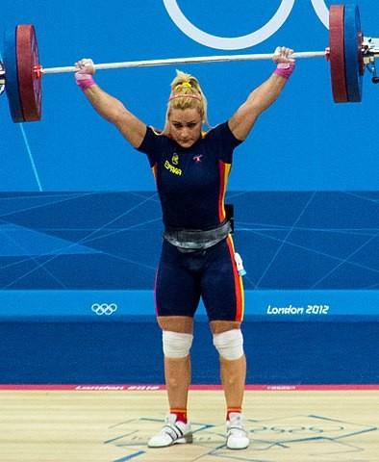Lydia Valentín en las Olimpiadas de Londres2012 (Imagen: Simon Q [CC BY 2.0] )

Si levanta 113 kg:
W =F· Δ h=113 · 9.8· 1.69=1871.5 J
Si levanta 150 kg:
W =F· Δ h=150· 9.8 · 1.69=2484.3 J
Actividades

- Calcula la energía necesaria para elevar a 50 m 60 kg de agua.
- Levantamos un objeto a una altura de 2 m aplicando una fuerza de 10 N ¿Qué trabajo hemos realizado?
- ¿Qué energía hace falta para levantar, a 200 m de altura, un saco de 50 kg?
- Levantamos un objeto de 120 kg a 1.60 m de altura ¿Qué trabajo realizamos?
- Calcula el trabajo necesario para elevar 20 m un objeto de 8 kg.
- Levantamos a 45 m de altura un objeto de 60 kg ¿Cuánto varía la energía potencial?
- Calcula el trabajo necesario para levantar, a una altura de 50 m, una caja de 80 kg.
- Calcula la energía necesaria para elevar 5 m de altura 1 kg de agua. Calcula la energía que libera ese kg de agua al caer sobre una turbina desde 5 m de altura ¿Es posible producir más energía que la consumida al elevar el agua?
- Levantamos a 100 m de altura un objeto de 15 kg. Calcula el trabajo.

Energía cinética
La energía cinética está asociada al movimiento.
Puede calcularse mediante la siguiente función:

Donde m es la masa de un móvil y v el módulo de su velocidad.

Energía mecánica


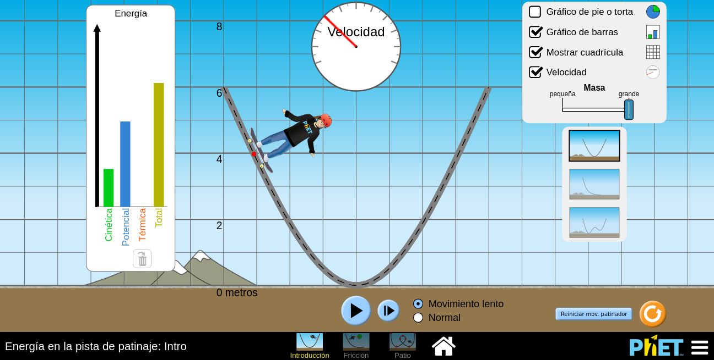En ausencia de rozamiento la energía mecánica se conserva.
(Imagen: Energía en la pista de patinaje: Intro, CC-By PhET Interactive Simulations
University of Colorado Boulder
https://phet.colorado.edu )


Se llama energía mecánica a la suma de las energía cinética y potencial de un objeto.

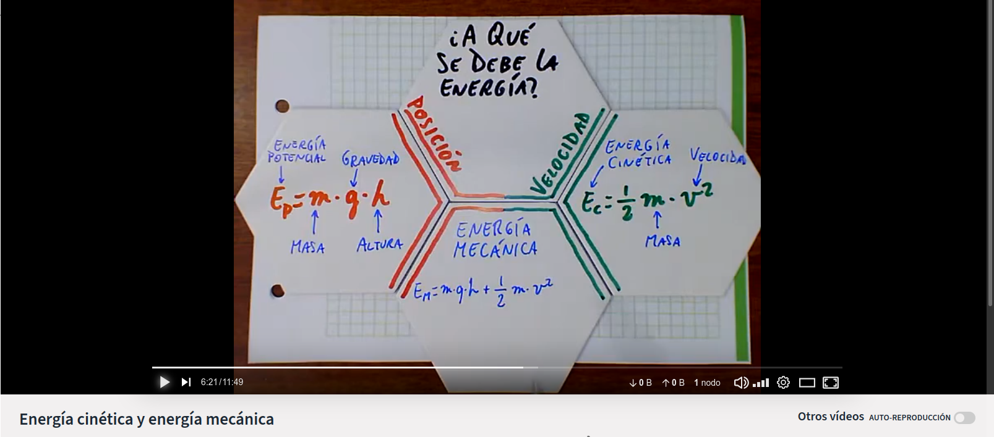

Como cualquier otra forma de energía es conservativa, por lo que si conocemos la energía mecánica de un objeto y una de sus componentes podemos calcular la otra.
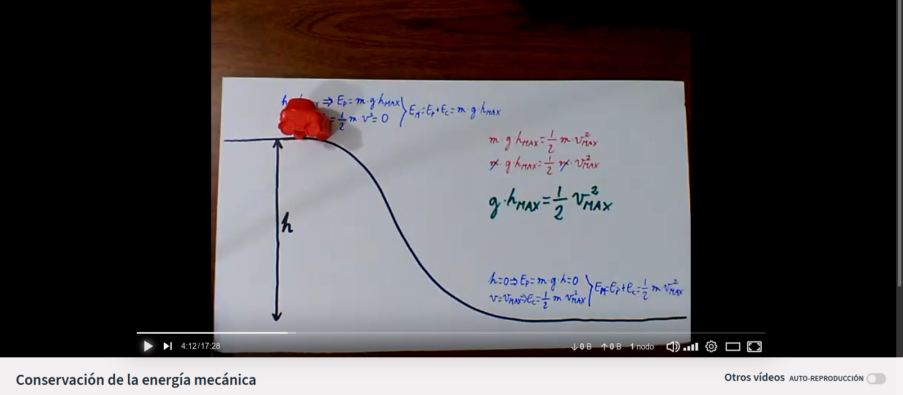
En general, si representamos la expresión anterior para dos situaciones A y B de un mismo cuerpo que cae libremente o que ha sido lanzado hacia arriba, suponiendo que la energía mecánica se conserva, ocurre lo siguiente:
E_{A}=E_{B}

Podemos simplificar esta expresión eliminando
el factor común m:

En esta ecuación hay cuatro incógnitas: h_{A}, v_{A}, h_{B} y v_{B} . Si conocemos tres de ellas podemos calcular la cuarta.

En el caso de un objeto que cae desde lo alto con velocidad inicial nula podemos decir que v_{A}=0, y también podemos decir que la altura, a nivel del suelo, sería h_{B}=0. En ese caso:

Actividades
- Calcula la energía mecánica de un cuerpo de 2 kg, a 50 m de altura, a una velocidad de 70 m/s.
- Calcula la energía mecánica de un objeto de 75 kg que se mueve a 25 m/s a una altura de 350 m.
- Calcula la energía mecánica de un objeto de 90 kg, a 100 m de altura, a una velocidad de 60 m/s.

- Un proyectil de 5 kg se desplaza, a 50 m de altura, a una velocidad de 125 m/s. Calcula su energía mecánica.
- Un objeto de 2 kg se mueve, a 25 m de altura, a una velocidad de 10 m/s. Calcula su energía mecánica.
- Lanzamos hacia arriba un objeto con una velocidad inicial de 200 m/s ¿Hasta qué altura sube?
- Un objeto cae desde 50 m de altura ¿Con qué velocidad golpea el suelo?
- Si lanzamos un objeto hacia arriba a 35 m/s ¿Hasta qué altura sube?
- Un objeto cae desde 800 m de altura ¿A qué velocidad alcanza el suelo?
- Si lanzamos hacia arriba un objeto a 125 m/s ¿Hasta qué altura sube?
- Lanzamos hacia arriba, con una velocidad inicial de 200 m/s, un objeto ¿Hasta que altura llegará?
- Si lanzamos hacia arriba, a 350 m/s, un objeto ¿Qué altura alcanza?
- Un objeto cae desde 250 m de altura ¿A qué velocidad llega al suelo?
- Un objeto cae desde 1500 m de altura ¿A qué velocidad chocará contra el suelo?
- Lanzamos hacia arriba un objeto de 50 m/s ¿A qué altura sube?
- Un carrito de montaña rusa va a 20 m/s sin motor alguno ¿Hasta que altura puede subir en una cuesta arriba con su propio impulso?

Energía térmica
Llamamos energía térmica a la energía almacenada en la materia como combinación de:
- Energía potencial asociada a las posiciones relativas de los átomos y moléculas.
- Energía cinética asociada al movimiento de átomos y moléculas.
La temperatura es una función de la energía cinética media de los átomos y moléculas.

En España la escala termométrica más utilizada es la escala Celsius (en honor a Anders Celsius), que sitúa los 0ºC en la temperatura de congelación del agua y los 100 ºC en la temperatura de ebullición.

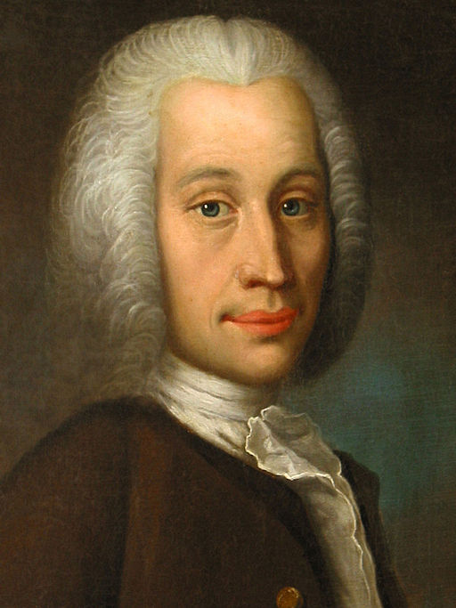Anders Celsius

Ahora sabemos que existe una temperatura mínima conocida como cero absoluto. En la escala Celsius esa temperatura es de -273.15 ºC.
En el Sistema Internacional de Unidades, es el kelvin (K, en honor a Willian Thomson, Lord Kelvin) y no el grado Celsius la unidad básica de temperatura, aunque el grado Celsius es aceptado también como unidad accesoria.

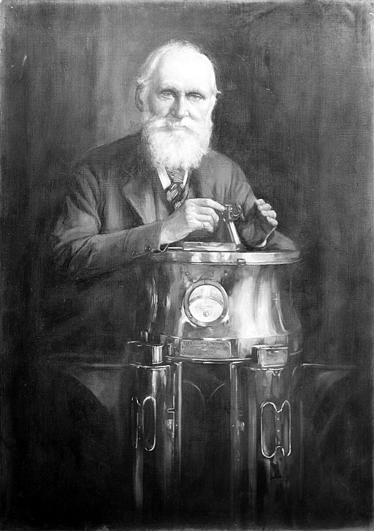Lord Kelvin (CC By 4.0 Wellcome Images)
Un incremento de temperatura de un kelvin es igual a un incremento de temperatura de un grado Celsius, pero la escala Kelvin sitúa su cero en el cero absoluto de manera que, en la escala Kelvin, no hay valores negativos. Para pasar de una escala a otra solo hay que sumar o restar:
T ( K)=T (ºC )+ 273.15
T (ºC)=T ( K )−273.15

Realiza los siguientes cambios de unidades:

T(ºC) | -273 | -173 | -73 | 0 | 73 | 100 | 173 | 300
T(K)

T(K) | 0 | 100 | 200 | 273 | 300 | 400 | 1000 | 2000
T(ºC)

Energía química
Llamamos energía química a la energía almacenada en la materia como combinación de:
- Energía potencial asociada a las posiciones relativas de los núcleos y electrones.
- Energía cinética asociada a las vibraciones de los núcleos y electrones.
En la práctica depende de la estructura química de cada sustancia, principalmente de sus enlaces: si cambian los enlaces cambiará su estado energético. En una reacción química se rompen algunas estructuras y se forman otras que pueden tener menor o mayor contenido energético que las estructuras originales. De ahí que diferenciemos, desde el punto de vista termodinámico, dos tipos de reacciones químicas:
- Reacciones exotérmicas: la energía almacenada disminuye y el excedente se desprende.
- Reacciones endotérmicas: se absorbe energía y el incremento se almacena en los productos de la reacción.

Si una reacción es reversible (es decir, que puede producirse en un sentido o en sentido opuesto) será exotérmica en un sentido y endotérmica en el otro.

Energía nuclear
Llamamos energía nuclear a la energía almacenada en los núcleos de los átomos como combinación de :
- Energía potencial asociada a las posiciones relativas de protones y neutrones.
- Energía cinética asociada al movimiento de protones y neutrones.

TRABAJO Y CALOR
Históricamente se ha diferenciado entre trabajo y calor como dos formas distintas de intercambiar energía, llegando incluso a tener cada concepto su propia unidad: mientras que el calor se medía en calorías el trabajo se medía en julios. Actualmente, por el contrario, se sabe que ambas son dos formas de visualizar un mismo fenómeno, y en algunos casos incluso se habla indistintamente de trabajo o de calor para referirse a una misma cosa.

Trabajo mecánico
Se llama trabajo mecánico a la transferencia de energía debida a la aplicación de una fuerza y, como consecuencia, a la realización de un desplazamiento en la misma dirección de esa fuerza. En general:

Expresión que ya hemos utilizado para calcular trabajos de elevación de un objeto, pero que puede ser utilizada también en otros movimientos.
Actividades
- Calcula la energía necesaria para desplazar un objeto 6 m aplicándole una fuerza de 8 N.
- Calcula el trabajo realizado al mover un objeto 5 m aplicándole una fuerza de 6 N.
- Al aplicar 70 N a un objeto durante 30 m ¿Qué trabajo realizamos?
- Calcula la energía necesaria para desplazar un objeto 20 m aplicándole una fuerza de 15 N.
- Aplicamos una fuerza de 25 N a un objeto mientras lo desplazamos 15 m ¿Cuál es el trabajo realizado?
- Desplazamos 50 m un objeto al aplicarle 30 N. Calcula el trabajo.

Calor
Se llama calor al intercambio de energía térmica entre dos cuerpos debido a sus diferentes temperaturas.
A finales del siglo XVIII la explicación más extendida sobre la naturaleza del calor era la teoría del calórico, una sustancia que impregnaba los objetos a alta temperatura y que podía transmitirse a objetos cercanos que estaban a menor temperatura. El calórico era una sustancia hipotética que nadie había sido capaz de medir ni de observar.
Fue Benjamin Thomson, Conde Rumford, quien observó que el calor que se podía generar en un objeto mediante rozamiento no parecía tener límite, razón por la que Thomson creía que el calor era alguna forma de movimiento, no una sustancia.

Aunque inicialmente se impuso la teoría del calórico finalmente se admitió como válida la idea de Thomson. Actualmente se considera que el calor es un intercambio de la energía cinética de átomos y moléculas desde los cuerpos que están a mayor temperatura hacia los que están a menor temperatura. Los principales cambios suelen ser variaciones de temperatura o de estado y dilatación, aunque también se pueden producir cambios químicos o de color.
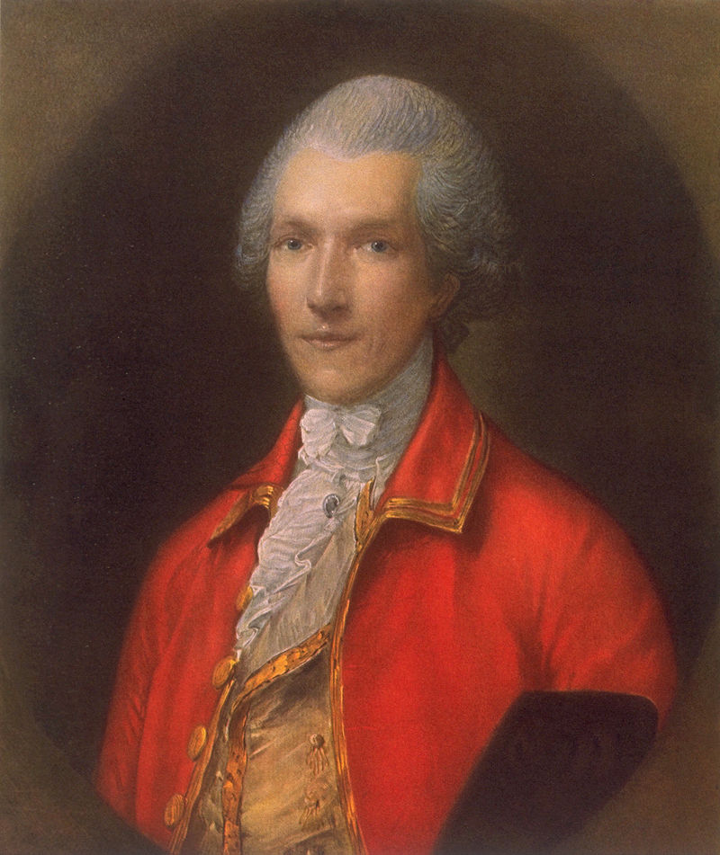Benjamin Thompson, Conde Rumford (Imagen: dominio público)

Calentamiento
El calor necesario para variar la temperatura de un cuerpo se puede calcular mediante la siguiente expresión:
Q=m· C_{p} · Δ T
Expresión en la que Q es el calor cedido o ganado por un cuerpo de masa m para aumentar o disminuir su temperatura en una cantidad Δ T . El valor C_{p} es el llamado calor específico, una constante característica de cada sustancia.
Inicialmente, al igual que se había hecho con otras magnitudes, se tomó como referente el agua para definir una unidad de medida para el calor. Así se llegó a la definición de caloría (de símbolo cal) como la cantidad de energía necesaria para aumentar, en 1ºC, la cantidad de agua de 1 g. En esas unidades el C_{p} del agua, por lo tanto, será igual a o también .
Dado que julios y calorías son dos unidades distintas de una misma magnitud, la energía, es posible intercambiar una por otra para realizar cálculos:
- 1J=0.24 cal.
- 1 cal=4.19 J.

Aunque, debido a que el Sistema Internacional de Unidades admite el julio (y no la caloría) como unidad de energía la caloría se considera como una unidad obsoleta cuyo uso tiende a desaparecer.

Actividades

- Calcula (en julios y en calorías) el calor necesario para calentar 0.5 L de agua desde 20ºC hasta 100ºC.
- Calcula el calor necesario para calentar 5 kg de hierro ( C_{p} =0.450 ) desde 25 ºC hasta 200 ºC.
- Calcula la energía necesaria para calentar, desde 20 ºC hasta 180 ºC, 750 g de acero (C_{p} =0.110= =0.460
- Calcula el calor necesario para calentar 1.5 kg de cobre ( C_{p} =0.385) desde 20 ºC hasta 800 ºC.
- Calcula el calor necesario para calentar 0.250 kg de cobre ( C p =0.385) desde 25 ºC hasta 180 ºC.
- Calcula el calor necesario para calentar 100 g de aluminio ( C_{p} =0.896) desde 20 ºC hasta 90 ºC.
- Calcula el calor necesario para calentar 0.5 kg de hierro ( C p =0.450) desde 20 ºC hasta 150 ºC.

Cambio de estado
De manera similar a lo que ocurre con el calentamiento el calor necesario para producir un cambio de estado es proporcional a la masa y a una constante característica llamada, en este caso, calor latente (C_{L} ). Pero los cambios de estado se producen a una temperatura determinada, por lo que no hay intervalo de temperaturas en la expresión utilizada para calcular el calor necesario:
Q=m·C_{L}
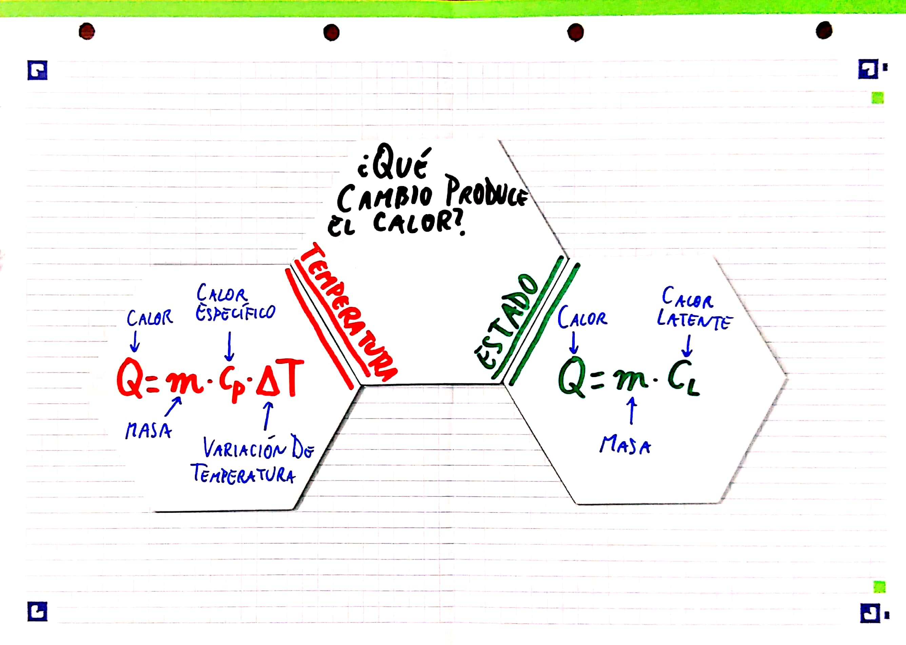
Actividades
- Calcula la energía necesaria para fundir 10 kg de acero ( C_{L}=205).
- Calcula la energía necesaria para fundir 750 g de acero ( C_{L}=205).
- Calcula el calor necesario para fundir 700 g de aluminio ( C_{L}=94.8).
- Calcula el calor necesario para fundir 0.5 kg de acero ( C_{L}=205).
- Calcula el calor necesario para fundir 200 g de aluminio ( C_{L}=94.8).
- Calcula el calor necesario para fundir 2 kg de hielo ( C_{L}=334).
- Calcula el calor necesario para calentar 10 kg de hielo desde -20 ºC hasta convertirlo en vapor a 180 ºC.
C_{pHIELO} =2090
C_{pVAPOR} =1.84 =0.48

- Calcula el calor desprendido por 20 L de agua, inicialmente a 7 ºC, al enfriarse hasta 0 ºC y congelarse.
- Calcula el calor necesario para que 2 L de agua se calienten desde 25 ºC hasta 100 ºC y, luego, pasen a estado gaseoso.
- Si tenemos 200 g de una sustancia (C_{p}=0.110), inicialmente a 25 ºC, y le aportamos 5 kcal ¿Hasta qué temperatura se calienta?

Más problemas:


Más problemas:

FUENTES DE ENERGÍA. ANÁLISIS Y VALORACIÓN DE LAS DIFERENTES FUENTES


La Agenda 2030 establece la "Energía asequible y no contaminante" como uno de los Objetivos de Desarrollo Sostenible
(Diseño de Inma P.nitas)

Fuentes de energía no renovables
Llamamos fuentes de energía no renovables a aquellas que no se renuevan o lo hacen tan lentamente que la sociedad humana no podrá usarlas indefinidamente para cubrir sus necesidades.
Se clasifican en dos grandes tipos:
- Energía nuclear, basada en la fisión del uranio y el cobalto.
- Combustibles fósiles, procedentes de la descomposición de restos de seres vivos: carbón, petróleo y gas natural.

Energía nuclear: fisión nuclear
La fisión nuclear se produce cuando un neutrón bombardea un átomo de uranio y lo rompe (fisiona) en dos o más fragmentos y varios neutrones. Si cada uno de esos neutrones rompe igualmente otros átomos de uranio el resultado es una reacción en cadena en la que, en un breve tiempo, se rompe una cantidad enorme de átomos. Dado que cada átomo libera una gran cantidad de energía al romperse el proceso es de una gran potencia.
Actualmente este proceso se ha logrado controlar y utilizar, en centrales nucleares, para calentar fluidos con los que mover turbinas que, a su vez, mueven generadores eléctricos. La energía generada es distribuida a través de la red eléctrica.

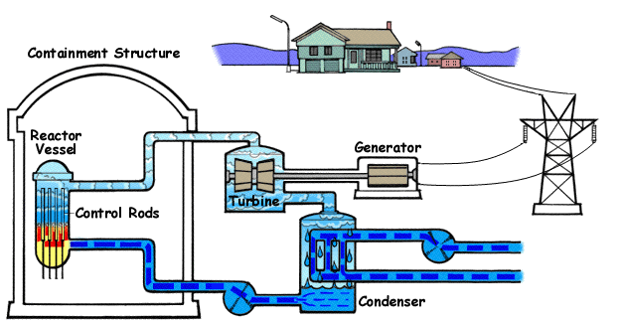Esquema del funcionamiento de un reactor nuclear de fisión (Imagen: US NRC, dominio público)

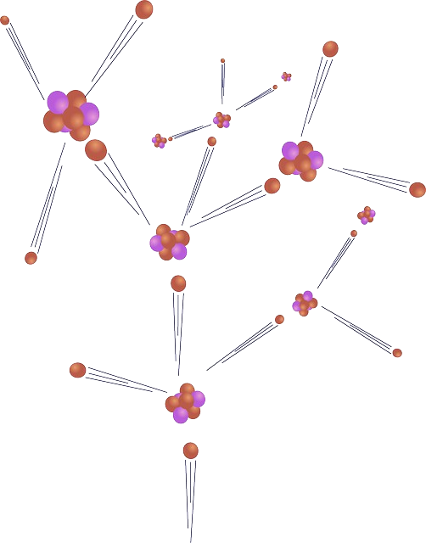Fisión nuclear (Imagen: OpenClipart-Vectors)



Lise Meitner trabajó durante treinta años con Otto Hahn. En 1938 la persecución de los judíos por los nazis obligó a Lise a huir. Otto Hahn publicó en 1939 el trabajo de ambos (omitiendo el nombre de Lise Meitner) en el que se demostraba que los átomos de uranio fisionaban al ser bombardeados con neutrones (idea que ya había sido planteada por Ida Noddack en 1934 y que había sido rechazada entonces por Otto Hahn) en un artículo que le hizo ganar el Premio Nobel de Química de 1944.
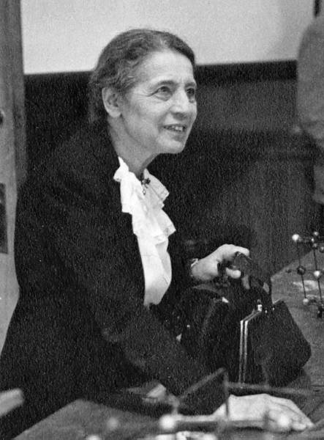Lise Meitner, "madre" de la fisión nuclear(Imagen: Smithsonian Institution).
Lise Meitner fue excluida del Nobel. Otto Hahn ni siquiera la mencionó cuando recogió el premio en 1947 (había estado preso durante la guerra).


Su caso es un ejemplo claro de efecto Matilda.
El Proyecto Manhattan, que desarrolló las armas nucleares utilizadas por los Estados Unidos al final de la Segunda Guerra Mundial, intentó reclutar a Meitner, pero ella se negó a participar en la creación de armas.
Independientemente del riesgo de incidentes catastróficos (raros, pero que pueden llegar a ser muy destructivos) como los de Three Mile Island en 1979, Chernobyl en 1986 o Fukushima en 2011, hay dos grandes problemas en el uso de energía nuclear de fisión:

- El agotamiento de las reservas de uranio. La fecha no es conocida, pero no suelen hacerse planes a largo plazo. En España, por ejemplo, está prevista la clausura de las centrales nucleares actuales a lo largo de la próxima década: salvo que se pretenda alargar su vida útil la última central nuclear española (Trillo I, puesta en funcionamiento en 1988) cerrará en 2035 (inicialmente iba a cerrarse en 2028, tras 30 años de funcionamiento). Ninguna de las empresas actuales apuesta por construir nuevas centrales nucleares.

- La gestión de los residuos radiactivos. Los residuos radiactivos de media y baja actividad son aquellos cuya radiactividad se reduce a la mitad en menos de 30 años, siendo peligrosos durante siglos. Los residuos de alta actividad son aquellos que tardan más de 30 años en reducir su radiactividad a la mitad. Pueden ser peligrosos durante milenios.


En 1903 la Academia de las Ciencias de Suecia quiso otorgar el Premio Nobel de Física, compartido con Henri Becquerel, a Pierre Curie por sus estudios sobre la radiactividad.
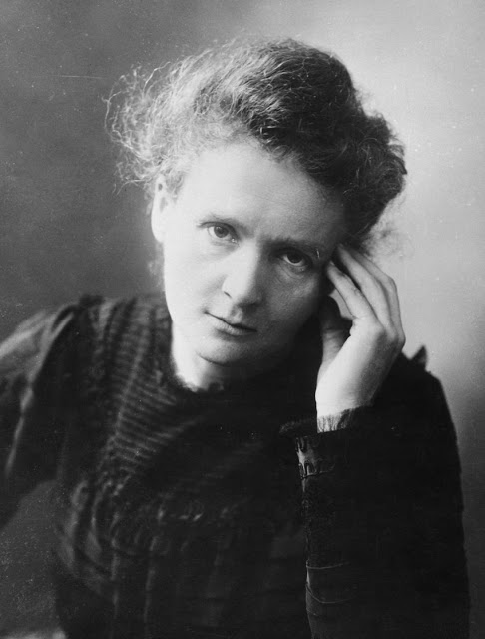Marie Curie (CC By 2.0 Tekniska museet)
excluir del reconocimiento por tratarse de una mujer, pero Pierre se negó a aceptar el premio si no era compartido con su esposa, con la que había desarrollado toda la investigación. Ocho años más tarde, en 1911, la Academia de Ciencias de Suecia le concedería el Premio Nobel de Química por el descubrimiento de los elementos radio y polonio, el aislamiento del radio y el estudio de la naturaleza y compuestos de dicho elemento.



Sobre la vida de Marie Curie puedes encontrar varias lecturas en la sección Mujeres STEM de Comelibros.

Energía nuclear: fusión nuclear
La fusión nuclear se basa en la fusión de átomos de hidrógeno para formar helio y, en el proceso, desprender energía. El el proceso se produce a una temperatura tan elevada que no existe ningún material que permanezca sólido en esas condiciones. Se intenta contener el plasma nuclear resultante dentro de un campo electromagnético, pero el mantenimiento de ese campo consume tal cantidad de energía que el proceso es difícilmente rentable y, en el mejor de los casos, un fallo repentino podría producir la desaparición del campo y una explosión nuclear. A día de hoy no se ha logrado construir ningún reactor de fusión nuclear que pueda mantenerse en funcionamiento más que un momento.

Combustibles fósiles
A principios del siglo XX tres compañías petrolíferas de Texas (Humble Oil, Texas Oil y Rio Bravo Oil) contrataron a tres geólogas: Alva Ellisor, Esther Applin y Hedwig Kniker. Su interés común en los microfósiles les llevó a publicar, en 1921, una comunicación en la que establecían una relación entre la presencia de foraminíferos y la existencia de yacimientos de petróleo. Al año siguiente todas las compañías petrolíferas importantes estaban utilizando los microfósiles para localizar nuevos yacimientos de petróleo.
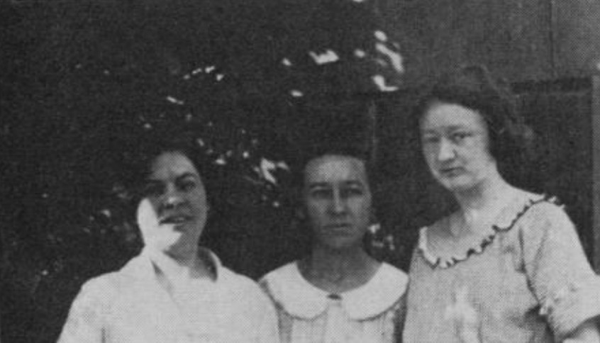Alva Ellisor, Esther Applin, y Hedwig Kniker (de izquierda a derecha) en 1921 (Imagen:dominio público)

Se llama combustibles fósiles a las sustancias procedentes de la descomposición de restos de seres vivos bajo tierra durante largos periodos de tiempo, desde unos pocos años hasta millones de años.

Los combustibles fósiles han impulsado eficazmente la revolución industrial desde los tiempos de la máquina de vapor hasta los de los motores de combustión interna. Se han usado y se usa para calefacción, transportes, generación de electricidad, etc. El problema es que su uso ha creado una dependencia de la energía que no podrá ser sostenida durante mucho tiempo más.
Además el consumo de combustibles fósiles durante toda la revolución industrial ha liberado tal cantidad de anhídrido carbónico a la atmósfera que se ha producido un aumento en el efecto invernadero y, como consecuencia, un cambio climático caracterizado por un aumento global de las temperaturas y cambios en el régimen de lluvias.

Fuentes de energía renovables
Llamamos fuentes de energía renovables a aquellas que renuevan con suficiente rapidez como para mantener un suministro permanente.
Las principales fuentes de energía renovable son:
- Biomasa: aprovecha la energía liberada por la combustión de materia orgánica procedente de seres vivos.
- Energía eólica: aprovecha la energía del viento.
- Energía hidráulica: aprovecha movimiento del agua por gravedad.
- Energía solar: aprovecha la energía de la radiación solar ya sea mediante su efecto térmico o fotoeléctrico.
- Energía geotérmica: a provecha el calor interno de la corteza terrestre.
- Mareomotriz: aprovecha la energía de las olas y de las mareas.

Biomasa
Llamamos biomasa a materia orgánica, generalmente de origen vegetal, que puede ser utilizada como combustible. A menudo se trata de residuos de instalaciones industriales o de residuos sólidos urbanos.
Se ha dedicado parte del suelo agrícola a la producción de biocombustibles, pero al requerir grandes extensiones esta actividad competía con la producción de alimentos y provocaba un encarecimiento de estos últimos, por lo que no se considera aconsejable. Tampoco se considera aconsejable la deforestación de selvas y bosques para la generación de estos biocombustibles.

Energía eólica
Llamamos energía eólica a la energía del viento. Desde hace siglos ha sido utilizada de distintas formas: navegación a vela, molinos. Extracción de agua, generación de electricidad, etc.

Energía hidráulica
Se llama energía hidráulica a la energía liberada por el agua de un pantano al caer desde gran altura. Generalmente se dirige hacia una turbina que, al girar, impulsa un generador eléctrico conectado a la red.
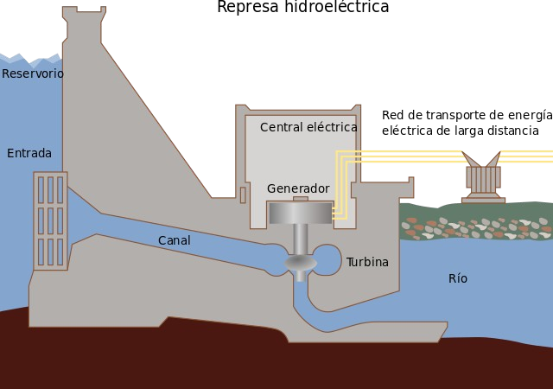Central hidroeléctrica (Imagen: CC-By Tomia)

Energía solar
Se llama energía solar al aprovechamiento energético de la radiación solar. Se realiza mediante dos vías:
- Energía solar fotovoltaica: se utiliza el efecto fotoeléctrico para generar electricidad.
- Energía solar térmica: se aprovecha el calentamiento producido por la radiación solar para calentar fluidos que, posteriormente, se utilizan para calentar agua (ACS: agua caliente sanitaria) o para generar vapor y mover, mediante turbinas, un generador eléctrico.

Energía geotérmica
La energía geotérmica procede del interior de la Tierra. Solo es importante en zonas de alta actividad volcánica y clima frío.

Energía mareomotriz
La energía mareomotriz es generada por las olas y las mareas. Debido a la escasez de lugares aptos para la construcción de estas instalaciones y al alto impacto ambiental ocasionado por estas no es una fuente muy utilizada.

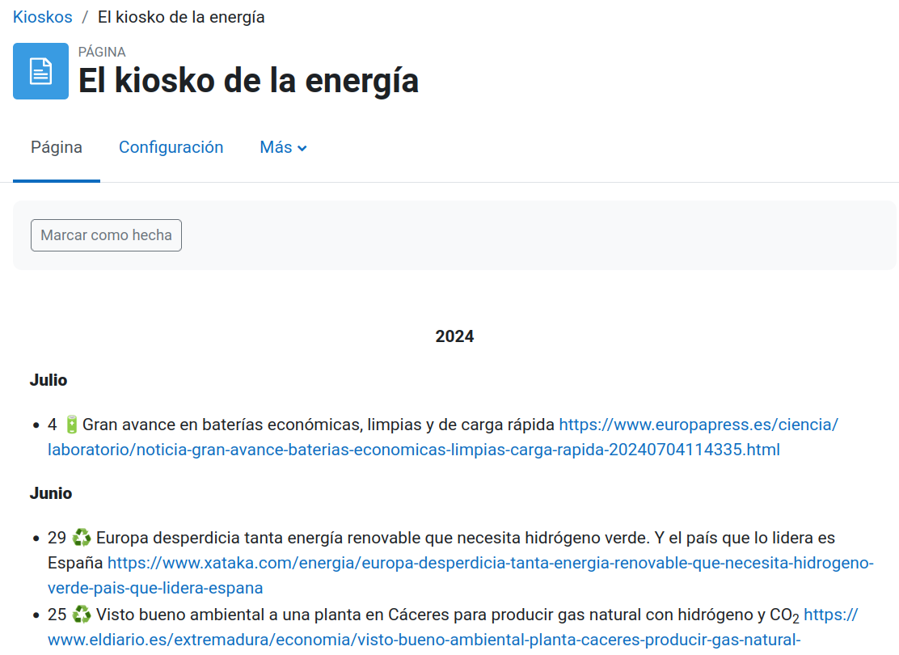

En El kiosko de la energía puedes encontrar noticias de interés sobre la actualidad de la energía.

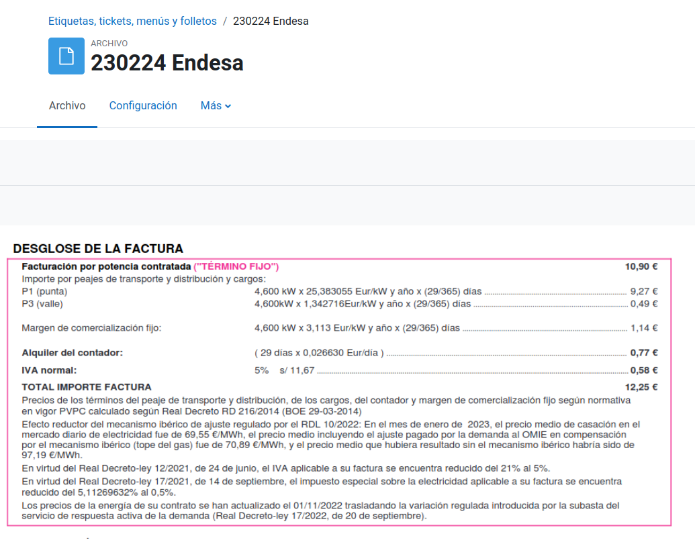

En la sección Tickets puedes encontrar algunos ejemplos de facturas de consumo eléctrico.


CC-By 4.0 Ángel Vázquez Hernández 2024

Usted es libre de:
- Compartir — copiar y redistribuir el material en cualquier medio o formato
- Adaptar — remezclar, transformar y crear a partir del material para cualquier finalidad, incluso comercial.
El licenciador no puede revocar estas libertades mientras cumpla con los términos de la licencia.
Bajo las condiciones siguientes:
- Reconocimiento — Debe reconocer adecuadamente la autoría, proporcionar un enlace a la licencia e indicar si se han realizado cambios. Puede hacerlo de cualquier manera razonable, pero no de una manera que sugiera que tiene el apoyo del licenciador o lo recibe por el uso que hace.
- No hay restricciones adicionales — No puede aplicar términos legales o medidas tecnológicas que legalmente restrinjan realizar aquello que la licencia permite.

Avisos:
- No tiene que cumplir con la licencia para aquellos elementos del material en el dominio público o cuando su utilización esté permitida por la aplicación de una excepción o un límite.
Los derechos de los usuarios bajo los límites o las excepciones, como el uso justo o el trato justo, no quedan afectados por las licencias CC.
Más información.
- No se dan garantías. La licencia puede no ofrecer todos los permisos necesarios para la utilización prevista. Por ejemplo, otros derechos como los de publicidad, privacidad, o los derechos morales pueden limitar el uso del material.

En las proximidades de la superficie terrestre =−9.8 N/kg , pero tomamos su valor positivo porque lo que realmente estamos teniendo en cuenta es la fuerza necesaria para levantar ese objeto, fuerza que va hacia arriba y es, por lo tanto, positiva.
Se trata de una concesión a los textos escritos en inglés, en los que la altura (height) se escribe con h. También podría simbolizarse por la letra a.
El trabajo suele representarse como W porque, en inglés, trabajo se escribe work.
Lydia mide 1.69 m de altura.
En un gas las moléculas se mueven a alta velocidad y de manera independiente unas de otras. En un líquido se deslizan unas sobre otras. En un sólido átomos y moléculas vibran en torno a posiciones de equilibrio, aumentando la velocidad de estas vibraciones con la temperatura.
En honor a Anders Celsius (1701-1744). En realidad Celsius estableció la escala, inicialmente, al revés de como está ahora: los 100oC en el punto de congelación y los 0oC en el de ebullición. Esta escala es también conocida como “escala centígrada”, y los grados Celsius a menudo son llamados “grados centígrados”.
Cosa lógica si suponemos que la temperatura es una función de la energía cinética media de átomos y moleculas: si átomos y moléculas se hallasen totalmente inmóviles su energía cinética sería cero, marcando un mínimo teórico para la temperatura.
Esta teoría se publicó inicialmente en el Tratado elemental de química (Lavoisier), en 1789.
Esta teoría fue publicada inicialmente en Una Investigación Experimental concerniente a la Fuente de Calor que es Provocada por la Fricción, también en 1789.
Probablemente el éxito inicial de la teoría del calórico se debiera a que vino a desbancar a la ya existente teoría del flogisto, que fue eliminada por el matrimonio Lavoisier: Marie Anne Pierrette Paulze y Antoine Laurent de Lavoisier.
Lo supondremos constante para simplificar el cálculo pero, en realidad, el calor específico va variando a medida que aumenta la temperatura. Para obtener resultados fiables en ocasiones la expresión anterior se sustituye por funciones polinómicas, y el valor C_{p} por una serie de coeficientes.
La primera definición de kg, por ejemplo, fue la de la masa de un dm³ de agua.
Dado que las escalas Celsius y Kelvin solamente se diferencian en el punto donde sitúan el valor cero un incremento de temperaturas en numéricamente igual escrito en grados Celsius que en kelvins.
Además resulta confusa la existencia de varias unidades distintas con nombres similares. Con la “caloría” coexiste la “Caloría” (símbolo Cal) o “caloría grande”, también llamada “kilocaloría” (simbolo kcal) que equivale a 1000 “calorías”. El etiquetado de alimentos en USA suele incluir la información en “Calorías” o “calorías grandes”, mientras que en Europa lo habitual es el uso de “calorías”. El que todo dependa de una “C” o una “c” puede resultar confuso a consumidores no informados.
La Conferencia Internacional de Pesas y Medidas admite, como símbolos del litro, “l” y “L”. En principio debería ser “l” (ele minúscula) pero su escritura, en muchas fuentes tipográficas, es demasiado parecida a la de “1” (uno) por lo que, para evitar errores, se admite también el uso de “L” (ele mayúscula).
Un litro de agua tiene una masa de un kilogramo. De hecho esa era la definición original de kilogramo: la masa de un decímetro cúbico (un litro) de agua.
La fusión nuclear del hidrógeno es hoy, por hoy, inviable. Solamente se ha logrado utilizar como arma.
También puede utilizarse plutonio como combustible nuclear, pero es muy escaso. El plutonio utilizado en centrales nucleares de fusión suele proceder del desmantelamiento de armas nucleares.
En español se admiten los términos radiactividad y radioactividad.
Según dosis, la radiactividad puede causar en los seres vivos cáncer, leucemia, mutaciones genéticas, malformaciones y muerte. Marie Curie, pionera en los estudios sobre radiactividad (de hecho, ella fue quien creó el término “radiactividad” murió de leucemia, probablemente por su exposición a materiales radiactivos).
En España se están almacenando en El Cabril (Córdoba). La mayor parte proceden de laboratorios, pero con el desmantelamiento de las centrales nucleares tras su cierre se generará un gran volumen de este tipo de residuos.
Todavía no se ha decidido donde construir el cementerio nuclear que debe albergar este tipo de residuos en España. Actualmente se están almacenando en piscinas en las centrales nucleares.
Concretamente isótopos de hidrógeno pesado conocidos como deuterio y tritio.
Los foraminíferos son un grupo de microorganismos acuáticos, la mayoría marinos, carcterizados por la formación de una concha que fosiliza fácilmente.
La turba es un tipo de carbón de formación reciente en zonas pantanosas. Otros carbones, el petróleo y el gas natural pueden tener una antigüedad de millones de años.
Ciertos residuos de las industrias agroalimentarias, como cáscaras, cañas y similares, representan un suministro abundante y bastante uniforme de combustible que permite ser utilizado de manera bastante eficiente para cubrir parte de las necesidades energéticas de la planta o, incluso, para generar electricidad que se vierte a la red eléctrica (cogeneración). De esa manera se reducen la producción de residuos y la factura energética al mismo tiempo.
Los llamados RSU. De ahí parte de la importancia de una adecuada separación de residuos.

